昭和歌謡でフラダンス

健康長寿へ向けて、 フラダンス・ウクレレを通して、フレイル予防、生きがい探索

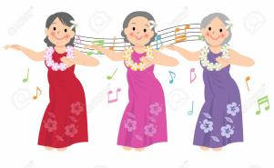

フラダンス❁ふわり

 | 上を向いて歩こう | 昭和36年 坂本 九
 | 見上げてごらん夜の星を | 昭和38年 坂本 九

5月18日 | （月） | 13:３0～14：３0
5月25日 | （月） | 13:３0～14：３0

場所：大横保健福祉センター（八王子市大横１１－３５）

昭和歌謡に合わせてフラダンス
・歌詞の内容に合わせた振り付けを楽しもう!
・フラダンスのステップで元気に！
・椅子に座ったままでも踊れます！
・てくぽ10ポイントつきます
・八王子市高齢者サロン登録済です

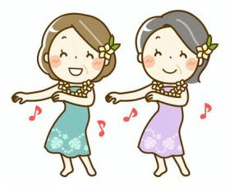

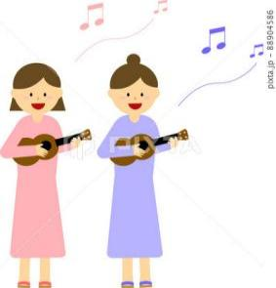

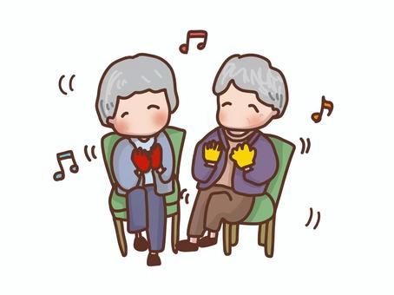

お問い合わせ先
代表：鈴木映祈（はおり）
電話：080-5511-8226
Eメール：huwalihula@gmail.com

